Zakładanie konta w e-dzienniku

Przechodzimy na stronę szkolną
www. zsjedlicze.pl - zakładka e-dziennik
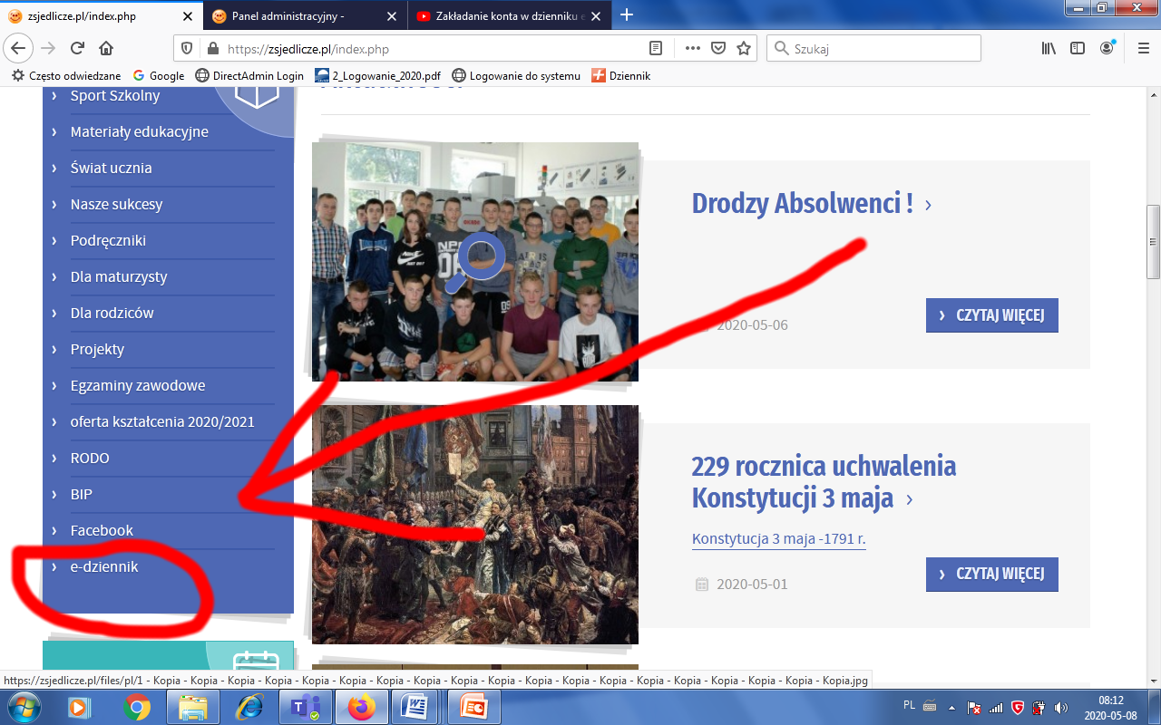
Postępujemy według instrukcji zamieszczonej na filmiku pod linkiem
https://www.youtube.com/watch?v=R6ww7HDLfxE
lub poniższy link skopiować do przeglądarki internetowej
https://www.vulcan.edu.pl/vulcang_files/user/AABW/AABW-PDF/uonetplus/uonetplus_Pierwsze-logowanie.pdf
UWAGA
ADRES E-MAIL WPISUJECIE TEN, KTÓRY POSIADA WASZ WYCHOWAWCA
JEŻELI KTOŚ STRACIŁ DOSTĘP DO SWOJEJ SKRZYNKI I ZAŁOŻYŁ NOWĄ. TO NOWY E-MAIL MUSI PODAĆ SWOJEMU WYCHOWACY, ABY WPROWADZIŁ DO BAZY DZIENNIKA.

